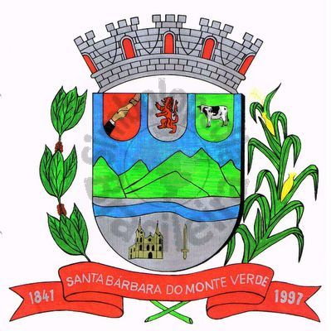 |  | Câmara Municipal
 |  | de Santa Bárbara do Monte Verde
 |  | ESTADO DE MINAS GERAIS

Indicação de nº 12, 28 de fevereiro de 2023.

À Câmara Municipal de Santa Bárbara do Monte Verde

Exmº. Sr. Lenilson Marcos Ferreira
Presidente da Câmara Municipal

Senhor Presidente:
A Vereadora Lucilene da Silva Fonseca Paiva que esta subscreve, vem por meio deste, solicita ao Executivo que seja realizado capina e limpeza das vias públicas do bairro São Cristóvão e ruas do Centro do Município de Santa Bárbara do Monte Verde/MG.
Justifica-se tal solicitação, visto a necessidade de manutenção de melhores condições de acesso e segurança a todos os munícipes, pois devido à sujeira das vias e calor excessivo, estes facilitam o aparecimento de animais peçonhentos.
Na certeza de ser atendida e de estar desempenhando a função a mim confiada, subscrevo-me.

Lucilene da Silva Fonseca Paiva
Vereadora

Rua José Antônio de Almeida, 169 - Centro - CEP 36132-000 - Santa Bárbara do Monte Verde| MG CNPJ: 01.633.260/0001-67 – Tel. (32)3283-8113 – e-mail: camara.sbmv@yahoo.com.br

